除了有特殊说明，所有信息皆为必填。
1.成果标题

2.行业分类（请从中选择）

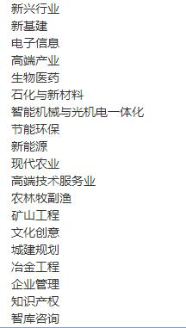
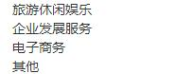
3.技术领域（请从中选择）

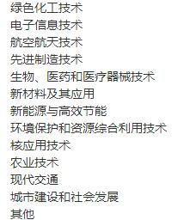
4.成熟度（请从中选择）

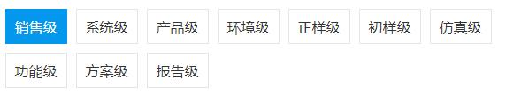
5.合作方式（请从中选择）

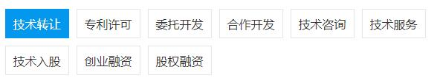
6.成果类型（请从中选择）

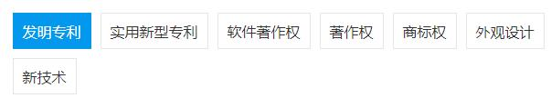
7.交易价格（请选择其中一种方式）
（1） 万元（填写具体金额）
（2）双方协商
8.成果描述（简明扼要、突出重点）

9.成果资料
可提供多份文件,支持格式：jpg、png、jpeg、pdf、word、excel、ppt,单文件不超过5M
10.成果视频（非必需）
11.联系人

12.联系电话

13.单位
中国石油大学（华东）XX学院
14.是否参与路演（若填是，请提供路演PPT文件）

